SINH 8 :Tiết1

BÀI 1: BÀI MỞ ĐẦU
I. Vị trí của con người trong tự nhiên
Trong chương trình Sinh học lớp 7, các em đã học các ngành động vật nào?
Lớp động vật nào trong ngành ĐV có xương sống có vị trí tiến hóa cao nhất?
GHI BÀI
Người là động vật thuộc lớp Thú: có lông mao, đẻ con, có tuyến sữa và nuôi con bằng sữa.
Đặc điểm cơ bản phân biệt người với động vật là:
con người biết chế tạo và sử dụng công cụ lao động vào những mục đích nhất định, có tư duy, tiếng nói và chữ viết.
II. Nhiệm vụ của môn cơ thể người và vệ sinh:
Quan sát hình ảnh hãy cho biết kiến thức về cơ thể người và vệ sinh có quan hệ mật thiết với những ngành nghề nào trong xã hội?
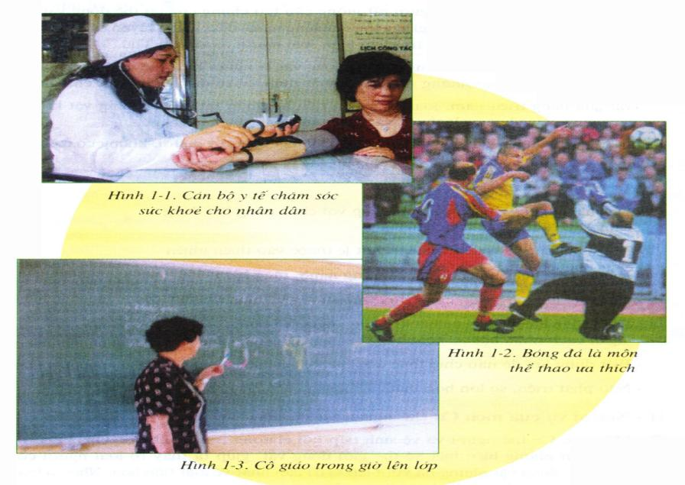
GHI BÀI
- Cung cấp kiến thức về đặc điểm cấu tạo và chức năng của cơ thể người trong mối quan hệ với môi trường, những hiểu biết về phòng chống bệnh tật và rèn luyện thân thể.
- Kiến thức về cơ thể người có liên quan mật thiết tới nhiều ngành khoa học như: y học, tâm lí giáo dục học, hội họa, thể dục thể thao...
III. Phương pháp học tập môn cơ thể người và vệ sinh:
GHI BÀI
- Quan sát.
- Thí nghiệm
- Vận dụng kiến thức, kĩ năng vào thực tế cuộc sống và áp dụng các biện pháp vệ sinh, rèn luyện thân thể.

Câu hỏi trả lời:
1.Nêu những đặc điểm giống nhau và khác nhau giữa người và động vật thuộc lớp Thú .
2.Lợi ích của việc học môn học “ Cơ thể người và vệ sinh”
Tiết 2:
BÀI 2: CẤU TẠO CƠ THỂ NGƯỜI

I.CẤU TẠO
1.Các phần cơ thể
Quan sát hình 2.1 (tr.8-SGK
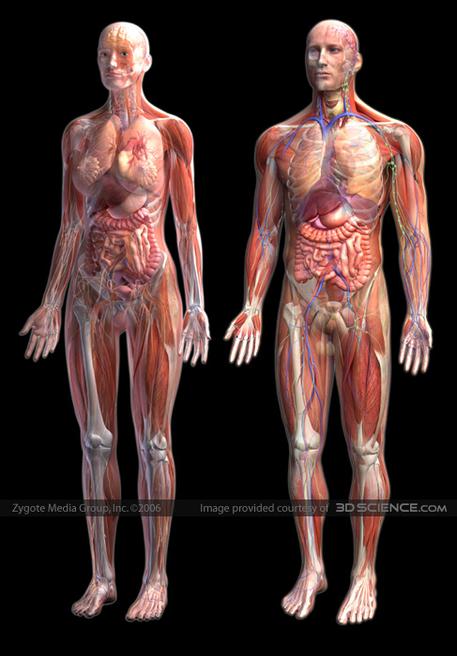

Cơ thể người gồm mấy phần? Kể tên các phần đó?
GHI BÀI:
- Cơ thể người được da bao bọc, da có các sản phẩm như: lông, tóc, móng.
- Cơ thể người được chia làm 3 phần: đầu, thân và tay chân.
Quan sát hình 2.2 (tr.8- SGK)

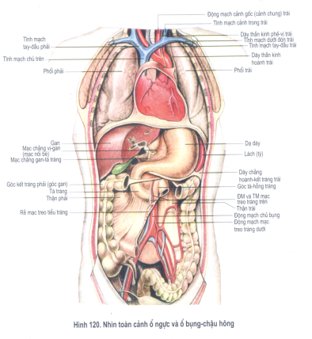

Khoang ngực ngăn cách với khoang bụng nhờ cơ quan nào?
- Những cơ quan nào nằm trong khoang ngực?
- Những cơ quan nào nằm trong khoang bụng?

GHI BÀI:
- Khoang ngực và khoang bụng được ngăn cách bởi cơ hoành
- Khoang ngực chứa tim, phổi
- Khoang bụng chứa dạ dày, ruột, gan, tụy, thận, bóng đái và cơ quan sinh dục
2. Các hệ cơ quan
Quan sát hình nêu tên các hệ cơ quan trong cơ thể?
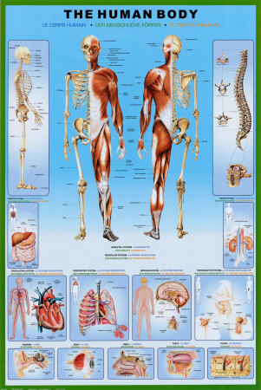

Ngoài các hệ cơ quan trên thì trong cơ thể còn các hệ cơ quan nào?
Bài ghi
Gồm các hệ cơ quan: Hệ tiêu hóa, hệ hô hấp, hệ tuần hoàn, hệ thần kinh, hệ bài tiết, hệ sinh dục.
II. SỰ PHỐI HỢP HOẠT ĐỘNG CỦA CÁC CƠ QUAN

GHI BÀI:
- Các cơ quan và hệ cơ quan trong cơ thể có sự phối hợp hoạt động chặt chẽ với nhau.
- Sự phối hợp hoạt động của các hệ cơ quan trong cơ thể người dưới sự điều khiển của hệ thần kinh và hệ nội tiết.

CÂU HỎI TRẢ LỜI:
1.Cơ thể người gồm mấy phần? Kể tên các phần đó?
2.Khoang ngực ngăn cách với khoang bụng nhờ cơ quan nào?
3. Những cơ quan nào nằm trong khoang ngực?
4. Những cơ quan nào nằm trong khoang bụng?

